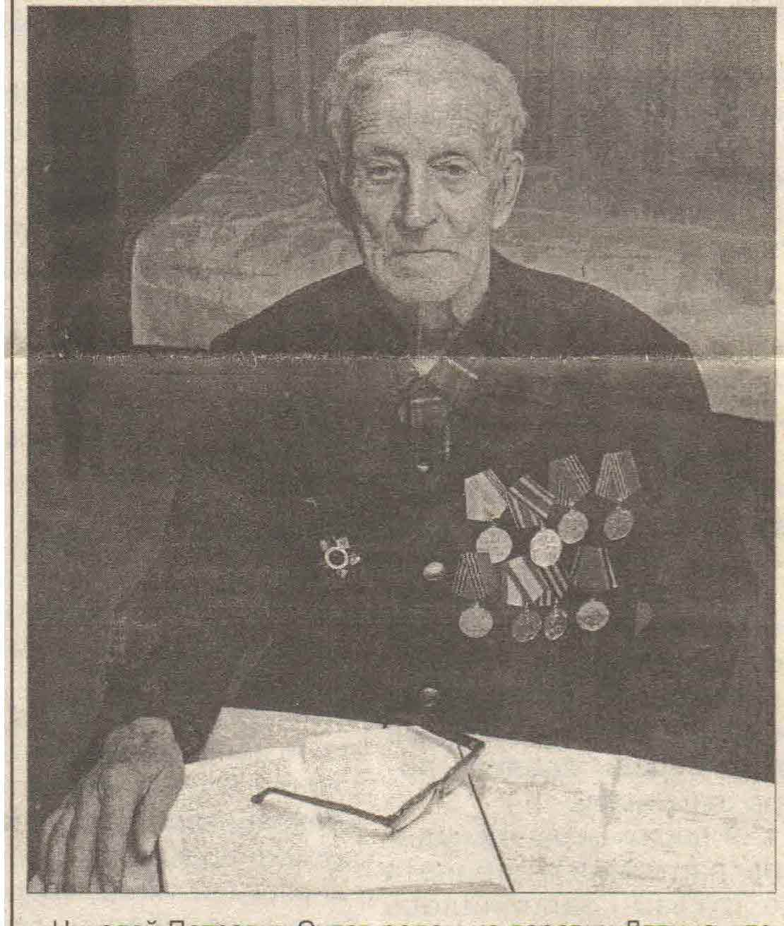

**Ситов**

**Николай Петрович.** 1914 г.р.

Николай Петрович Ситов родом из деревни Ляпино, что рукой подать до Мещовска. До войны побывал он на действительной военной службе, затем занимался плотническими работами, был председателем колхоза “Труд” в родной деревне.

На фронт призван в первый же день войны и прошёл трудными фронтовыми дорогами от звонка до звонка. Командир орудия противотанкового дивизиона, Н. П. Ситов участвовал в боях по освобождению от врага Калужской области, потом сражался на Белорусской земле.

После ранения в ногу и лечения в госпитале был зачислен в состав запасного стрелкового полка, учил боевому мастерству новобранцев.

Домой возвратился осенью 1945 года. Трудился агентом по заготовкам, завхозом районной больницы, сопровождающим почты узла связи.

У Николая Петровича Ситова нет высшего образования, потому что институтом его стала Великая Отечественная, а учебными классами — блиндажи и окопы, но бывшие коллеги знают и помнят его как исключительно добросовестного и порядочного человека.

Несмотря на свой преклонный возраст, крепко держил в руке топор, мог сам подправить покосившийся забор или штакетник, заботливо ухаживал за огородом и садом. А в свободное от домашних дел время любил читать книги, особенно про войну, которые брал в районной библиотеке.

Каждый раз в праздники с затаённой гордостью надевал Н. П. Ситов свой парадный пиджак, на котором сверкали и перезванивались боевые награды — свидетельство его заслуг перед Отчизной и народом.